和平区2015-2016 学年度第一学期八年级期中质量调查物理学科试卷及答案
一、单项选择题（本大题共10 小题，每小题3 分，共30 分。每小题给出的四个选项中，
只有一个最符合题意）
1．同学们为了参加明年的初中毕业生体育测试进行了模拟测试，你认为下列成绩记录符合
实际的是（ ）
A．立定跳远成绩为5m B．男子1000m 跑成绩为50s
C．女子800m 成绩为40s D．掷实心球成绩为6.5m
2．如图所示，用刻度尺测量铅笔的长度，测量方法正确的是（ ）
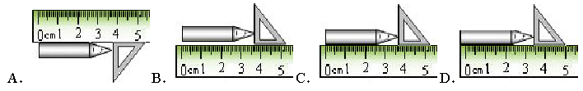
3．如图记录了甲、乙两辆汽车在平直公路上行驶时，在某段时间内的运动过程．关于甲、
乙两车的运动情况，说法错误的是（ ）
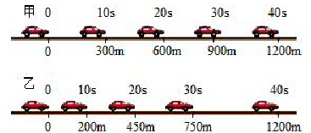
A．前10s 内甲车运动的路程大于乙车运动的路程
B．乙车到达600m 处所用时间大于甲车达此处所用时间
C．乙车在做匀速直线运动
D．甲、乙两车在40s 内的平均速度相同
4．某同学周末坐甲车回家，与之并排的乙车在超车，该同学感觉自己在后退，则他选择的
参照物是（ ）
A．甲车 B．乙车 C．地面 D．路旁的树
5．下列有关声现象的说法中错误的是（ ）
A．在《爸爸去哪儿》节目中，孩子们很容易辨别出爸爸发出的声音，这主要是爸爸声音的
音调不同
B．蒙上双眼仅凭声音也能大致确定声源的方位是由于“双耳效应”
C．文明城市要求植树种草，树木和花草既能美化城市也具有吸收、减弱噪声的作用
D．古代行军宿营时，士兵枕着牛皮制的箭筒睡在地上，能及早听到敌人的马蹄声，是因为
大地传声比空气快
6．关于图中四个情景的说法不正确的是（ ）
A．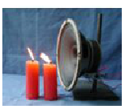
发声扬声器旁的烛焰晃动，说明声波能传递能量
B．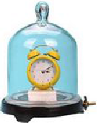
不能听到真空罩中闹钟的闹铃声，说明声波的传播需要介质
C．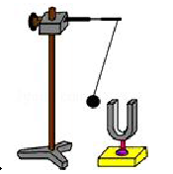
发声的音叉将乒乓球弹开，说明发声的物体在振动
D．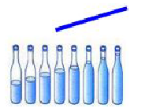
8 个相同玻璃瓶装不同高度的水，敲击它们时发出声音的音色不同
7．如图所示声波的波形图，下列说法正确的是（ ）
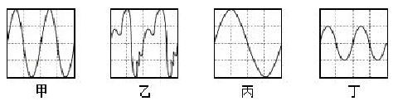
A．甲、乙的音调和响度相同 B．甲、丙的音调和音色相同
C．乙、丁的音调和音色相同 D．丙、丁的音色和响度相同
8．下图是四位同学用温度计测水温的实验操作过程，其中正确的是（ ）
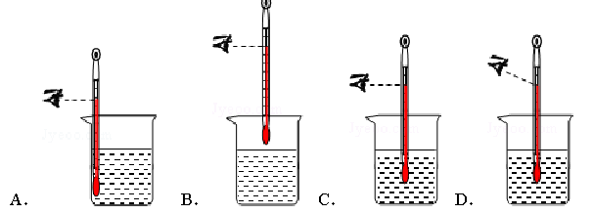9．如图所示的四个物态变化的实例中，属于液化的是（ ）
A．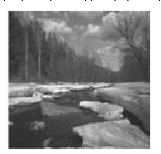 B. 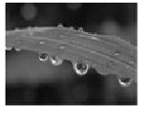
初春，湖面上冰化成水 盛夏，草叶上形成“露珠”
C．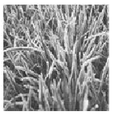 D．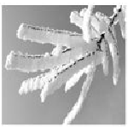
深秋，枫叶上形成“霜” 严冬，树枝上形成“雾凇”
10．利用干冰（固态二氧化碳）进行人工降雨的主要过程是：干冰在高空中直接变成气体，
高空中的水蒸气遇冷直接变成冰晶，冰晶下落时变成雨．以下分析错误的是（ ）
A．干冰直接变成气体是放热过程
B．干冰直接变成气体是升华过程
C．水蒸气直接变成冰晶是凝华过程
D．冰晶下落时变成雨是吸热过程
二、多项选择题（本大题共3 小题，每小题3 分，共9 分。每小题给出的四个选项中，有
一个或几个符合题意，全部选对的得3 分，选对但不全的得1 分，不选或选错的得0 分）
11．如图所示，编钟是我国春秋战国时代的乐器．下列说法中正确的是（ ）
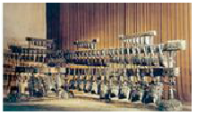
A．敲击钟时发出的声音是由钟振动而产生的
B．敲击大小不同的钟发出的声音在空气中的传播速度不同
C．敲击大小不同的钟能发出不同音调的声音
D．人耳能区分不同乐器的声音是因为它们的音色不同
12．下列关于生活中常见热现象的解释正确的是（ ）
A．用纸锅烧水，水沸腾了，纸锅没有烧着，是因为火焰的温度低
B．霜的形成是凝华现象
C．夏天剥开雪糕包装纸时，雪糕周围冒“白气”，这是液化现象
D．固体在熔化过程中吸热，温度一定升高
13．通过热传递，某物体从固态变为液态，如图是该过程物体的温度随时间变化图象．下列
说法正确的是（ ）
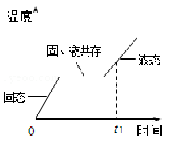
A．这是非晶体 B．此过程是液化过程
C．t=0 时刻物体是固态的 D．0﹣t1 这段时间，物体要吸热
三、填空题（本大题共6 小题，每小题4 分，共24 分）
14．为了探究声音产生的原因，小明和小华一起做了下面的实验：小明把手放在喉咙处大声
讲话，感觉喉头振动了；小华把正在发声的音叉放在水中，水面激起了水花．通过对这两个
实验现象的分析，你能得出的结论是： ．
小华同学用手使劲敲桌子，桌子发出了很大的声响，但他几乎没有看到桌子的振动，为了明
显地看到实验现象，你的改进方法是： ．
15．小夏在研究口琴的发声原理时，拆掉了口琴外壳，发现在气孔边分布着长短、厚薄都不
同的一排铜片（如图所示）．吹口琴时，在气流的冲击下，铜片振动，发出声音．对不同气
孔吹气，改变了声音的 ；在同一气孔处用不同的力度吹气，改变了声音
的 ．
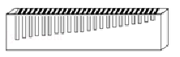
16．甲图中物体A 的长度是 ．乙图中温度计的示数是 ．
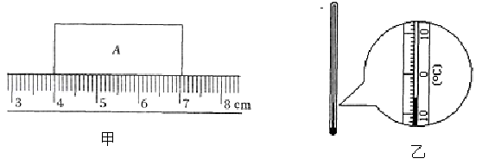
17．盘点2014 年世界航空业，各国空难频发．在飞机失事搜寻过程中，各国舰船在定位和
测量海深时都要用到超声测位仪（如图所示），它是利用声音可以在 中传播来
工作的．若海的深度是6.75km，声音在海水中的速度是1500m/s，则需经过 才
能接收到信号．
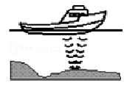
18．12 岁的李明一年内明显长高了，他增长的高度可能是8______（填写合适的单位）。某
汽车启动和到达的时刻及对应的里程表（表盘指示为千米数）示数如图所示，则汽车行驶的
平均速度是 km/h．
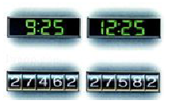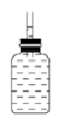
19．如右上图，是教科书自制温度计的演示实验．实验装置是在小瓶里装一些带颜色的水，给小
瓶配一个橡皮塞，橡皮塞上先插进一根玻璃管，使橡皮塞塞住瓶口．实验操作中，要先后将
小瓶放入 中，并注意观察 ．
四、综合题（本大题共6 小题，共37 分）解题中要求有必要的分析和说明，计算题还要有
公式及数据代入过程，结果要有数值和单位。
20．（7 分）“十•一”长假期间，小明一家开车外出旅游，途中看到如图所示的限速牌．小明
用了10min 的时间通过了这段10km 长的限速路段．
（1）请你通过计算说明他超速了吗？
（2）近期，我国又加大了对超速和酒后驾车的查处力度．请你写一句相关的警示语，以提
醒司机朋友一定要按交通法规驾车．
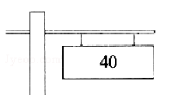
21．（6 分）如甲图所示是两位同学在一段时间内以不同速度匀速直线运动的三幅照片，请
你在图乙中用两种图像分别描述出男女同学的大致运动情况。
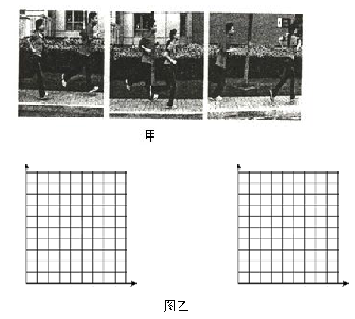

22．（7 分）在“研究水的沸腾”实验中：
（1）所用的液体温度计是利用液体 的性质制成的．为了完成本次实验，由表
格知，应选用测温物质为 的温度计．
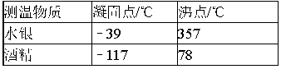
（2）如图甲所示，刚倒入热水时发现温度计管壁模糊，很难看清示数，主要原因
是 ．
（3）烧杯上方加一纸盖后进行实验，如图乙所示．每隔1min 记录温度计示数（见下表），
4min 时温度计示数如图丙所示，此时温度为 ℃，直到水沸腾一段时间后停止
读数，由表可知水的沸点为 ℃．
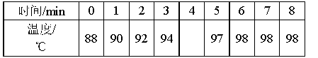
（4）根据上表中的数据在图丁中画出水温随时间变化的图象．
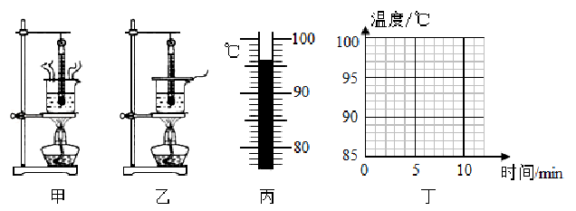
23．（7 分）某兴趣小组的甲、乙、丙三位同学合作估测常温下声音在空气中的传播速度．
（1）他们选择了鼓（含鼓槌）做实验，除了这种器材外，至少还需要的实验器材是
和 ；
（2）如图所示，甲负责敲鼓、乙负责计时、丙负责听声．实验步骤如下，请你将实验操作
步骤D 补充完整：
A．量出200m 的直线距离s 并做记录；
B．甲同学用力敲一下鼓，乙同学看到敲鼓的同时开始记时；
C．当负责听声的丙同学听到鼓声时立即喊“停”；
D．乙同学 ；
E．将测得的时间t 记录下来；
F．重复做上述实验两次，计算出三次测量声音速度v 的大小并求出平均值v′．
（3）请你为他们设计一个测量声音速度的实验记录表格，设计的表格应体现上述实验要求．
（4）请写出造成本实验误差的原因之一：
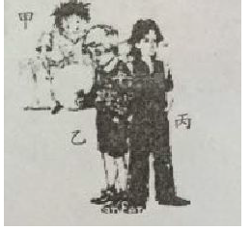
24．（4 分）小明了解到用刻度尺测物体长度时会有一些因素引起测量误差，其中刻度尺的
温度变化也是引起误差的原因之一，他想通过实验研究刻度尺长度随温度变化的情况．
（1）小明找来两把完全相同，长为20cm 的钢尺，一把放在冰箱充分冷冻，一把放在阳光
下长时间曝晒，再将两把钢尺互相测量，结果发现两把钢尺的长度几乎没有差异，请写出造
成这种结果的原因（写出一条即可）： ．
（2）他重新设计了如图所示的装置研究物体长度随温度变化的情况．装置中AB 是粗细均
匀的铜棒，COD 是可绕O 点转动的指针，实验时，A 端固定不动，指针C 端紧靠在铜棒B
端，当用酒精灯给AB 加热时，小明可以通过观察 分析金属棒受热时长度的
变化．装置中指针设计成CO 段比OD 段短，这对实验现象起到了 作用．
（3）请你根据小明的实验提出一个值得探究的问题： ．
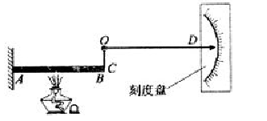
25．（6 分）两艘潜艇相距s0，以相同的速度v1 成单纵队同向航行，后艇的超声定位器发出
信号到达前艇并被反射回来，声音在水里传播的速度等于v2，求后艇发出信号和收到回声
两时刻之间的时间间隔。（不考虑水流速度）。
（提示：推导运算过程中需要的物理量请预先设定）

2015-2016 学年上学期八年级物理学科期中质量调查试卷
参考答案
一、单项选择题
1、D 2、C 3、C 4、B 5、A 6、D 7、A 8、C 9、B 10、A
二、多项选择题
11、ACD 12、BC 13、CD
三、填空题
14、发声的物体在振动；在桌面上撒一些纸屑。
15、音调；响度
16、3.05cm；﹣6℃
17、液体；9s
18、cm；40
19、热水中；水柱的位置变化。
四、综合题
20、 解：
（1）小明开车的速度为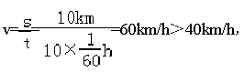，
所以超速．
（2）警示语：请不要超速行驶；为了你和他人的安全，饮酒不开车，开车不饮酒．
21、 解：由图知，女同学追赶并超过了男同学，女同学的速度比男同学的速度大；
两同学都做匀速直线运动，二人的v﹣t 图象：
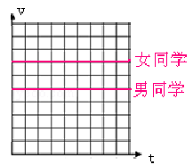
由图知一开始女同学是落后于男同学的，二人的s﹣t 图象：
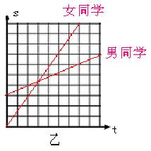
22、 解：（1）温度计都是根据液体的热胀冷缩性质制成的．
在标准大气压下，沸水的温度是100℃，酒精的沸点是78℃，水银的沸点是357℃，
水银的沸点高于沸水的温度，所以测沸水的温度要选水银温度计．
故答案为：热胀冷缩；水银．
（2）将热水倒入烧杯中，水蒸气遇到冷的温度计管壁时会发生液化现象，在管壁上
出现了一层小水珠，所以很难看清示数．
故答案为：水蒸气遇到冷的温度计管壁时会发生液化现象，在管壁上出现了一层小水
珠．
（3）①由图知，温度计的分度值为1℃，所以温度计的示数为96℃．
②当温度到达98℃时就不再升高了，所以温度不变时即为沸点，此时吸热温度不变；
故答案为：96；98．
（4）根据表中数据进行描点，然后将各点用平滑的曲线连接起来．如下图所示：
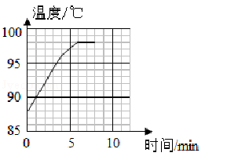
23、 解：（1）因为速度是表示物体运动快慢的物理量，物体的运动快慢涉及两个量，一个
是运动的路程，一个是运动的时间，因此测量时间用停表（秒表、钟表）；测量路程
用卷尺．
故答案为：停表（秒表、钟表）；卷尺．
（2）当负责听声的丙同学听到鼓声立即喊“停”时，乙同学立刻停止计时，否则记录
的时间较长，从而影响到实验效果，误差会更大；因此乙同学立刻停止计时；
故答案为：立刻停止计时．
（3）为避免实验的偶然性，试验次数最少为3 次，如下表
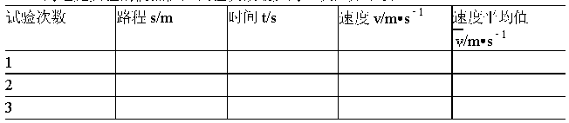
（4）由于误差是客观存在的，造成测量有误差的原因一般来说主要是由于客观和主
观的影响，如测量工具、测量方法、测量者不同，在测量时即使估读到分度值的下一
位，眼睛也不可能估读得非常正确；测量仪器不可能造得十分精确，环境的温度、湿
度对测量仪器都有影响，这些都是造成误差的原因．
故答案为：计时操作反应误差或测量路程的误差或停表的误差或卷尺本身的误差等．
24、 解：由于刻度尺的分度值过大，对于物体因热胀冷缩出现的微小变化无法测量，通过
本题的实验
改造进而将微小的变化扩大，便于观察读数．
所以本题的答案为：
（1）两把钢尺长度变化太小，简单的测量工具无法测量出微小的变化．（其他答案合
理亦可）
（2）指针示数变化（答指针偏转角度亦可）；放大
（3）物体在温度变化时，物体的长度变化是否与材料（物体的自身长度、温度的变
化大小等）有关？（其他合理答案亦可）
25、解：△t=